Міністерство освіти і науки України
Національний університет «Одеська політехніка»
Інститут комп’ютерних систем
Кафедра інженерії програмного забезпечення

Лабораторна робота №1
з дисципліни «Об'єктно-орієнтоване програмування на Java»
Варіант №26

Виконав:
ст. гр. АС-253
Троцький К. А.

Перевірив:
доц. Шаманіна Т.В.

Одеса 2026

Лабораторна робота №1
Мета заняття: придбання навичок у роботі з рядками мовою Java.
Завдання:
Скласти програму для роботи з рядками мовою Java, реалізувавши завдання, наведене в наступному списку.
26. Задані два рядки. Скласти третій рядок з усіх двосимвольних послідовностей першого рядка, які зустрічаються у другому рядку.
Хід виконання роботи та реєстрація результатів
Під час виконання роботи було створено програму для опрацювання двох заданих рядків. Спочатку користувач вводить два рядки з клавіатури за допомогою класу Scanner. Якщо хоча б один із рядків містить менше двох символів, програма виводить відповідне повідомлення та завершує роботу, оскільки в такому рядку неможливо виділити двосимвольну послідовність.
Основну логіку винесено в окремий метод findCommonPairs(). У циклі for програма послідовно виділяє з першого рядка всі двосимвольні послідовності за допомогою методу substring(i, i + 2) та перевіряє методом contains(), чи зустрічається така послідовність у другому рядку.
Знайдені послідовності зберігаються в колекції LinkedHashSet, що дозволяє уникнути повторів і водночас зберегти порядок, у якому послідовності зустрічаються в першому рядку. Після цього за допомогою StringBuilder формується третій рядок, у якому послідовності розділені пробілами.
Якщо спільних двосимвольних послідовностей не знайдено, програма повідомляє про це, інакше — виводить отриманий третій рядок на екран.
Код програми:
/*26. Задані два рядки. Скласти третій рядок з усіх двосимвольних послідовностей
першого рядка, які зустрічаються у другому рядку.*/
import java.util.LinkedHashSet;
import java.util.Scanner;
import java.util.Set;
public class Main {
public static String findCommonPairs(String first, String second) {
Set<String> pairs = new LinkedHashSet<>();
for (int i = 0; i < first.length() - 1; i++) {
String pair = first.substring(i, i + 2);
if (second.contains(pair)) {
pairs.add(pair);
}
}
StringBuilder result = new StringBuilder();
for (String pair : pairs) {
if (result.length() > 0) {
result.append(' ');
}
result.append(pair);
}
return result.toString();
}
public static void main(String[] args) {
Scanner scanner = new Scanner(System.in);
System.out.print("Введіть перший рядок: ");
String first = scanner.nextLine();
System.out.print("Введіть другий рядок: ");
String second = scanner.nextLine();
if (first.length() < 2 || second.length() < 2) {
System.out.println("Обидва рядки мають містити щонайменше 2 символи.");
return;
}
String third = findCommonPairs(first, second);
if (third.isEmpty()) {
System.out.println("Спільних двосимвольних послідовностей не знайдено.");
} else {
System.out.println("Третій рядок: " + third);
}
scanner.close();
}
}

Результат роботи:
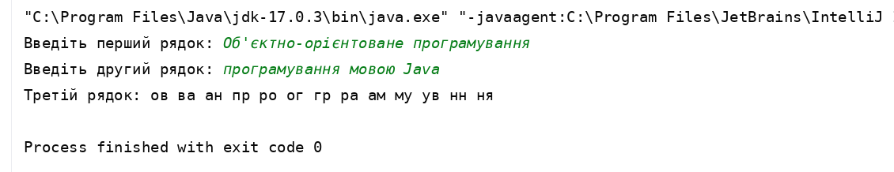
Висновок:
У ході роботи було створено програму мовою Java, яка з двох заданих рядків формує третій рядок з двосимвольних послідовностей першого рядка, що зустрічаються у другому. Для виділення послідовностей використано метод substring(), для перевірки їх наявності у другому рядку — метод contains(). Колекція LinkedHashSet дозволила позбутися повторів зі збереженням порядку, а клас StringBuilder — ефективно сформувати результуючий рядок. Під час виконання роботи було закріплено навички роботи з рядками, циклами, умовними операторами, колекціями та класом StringBuilder у Java.

